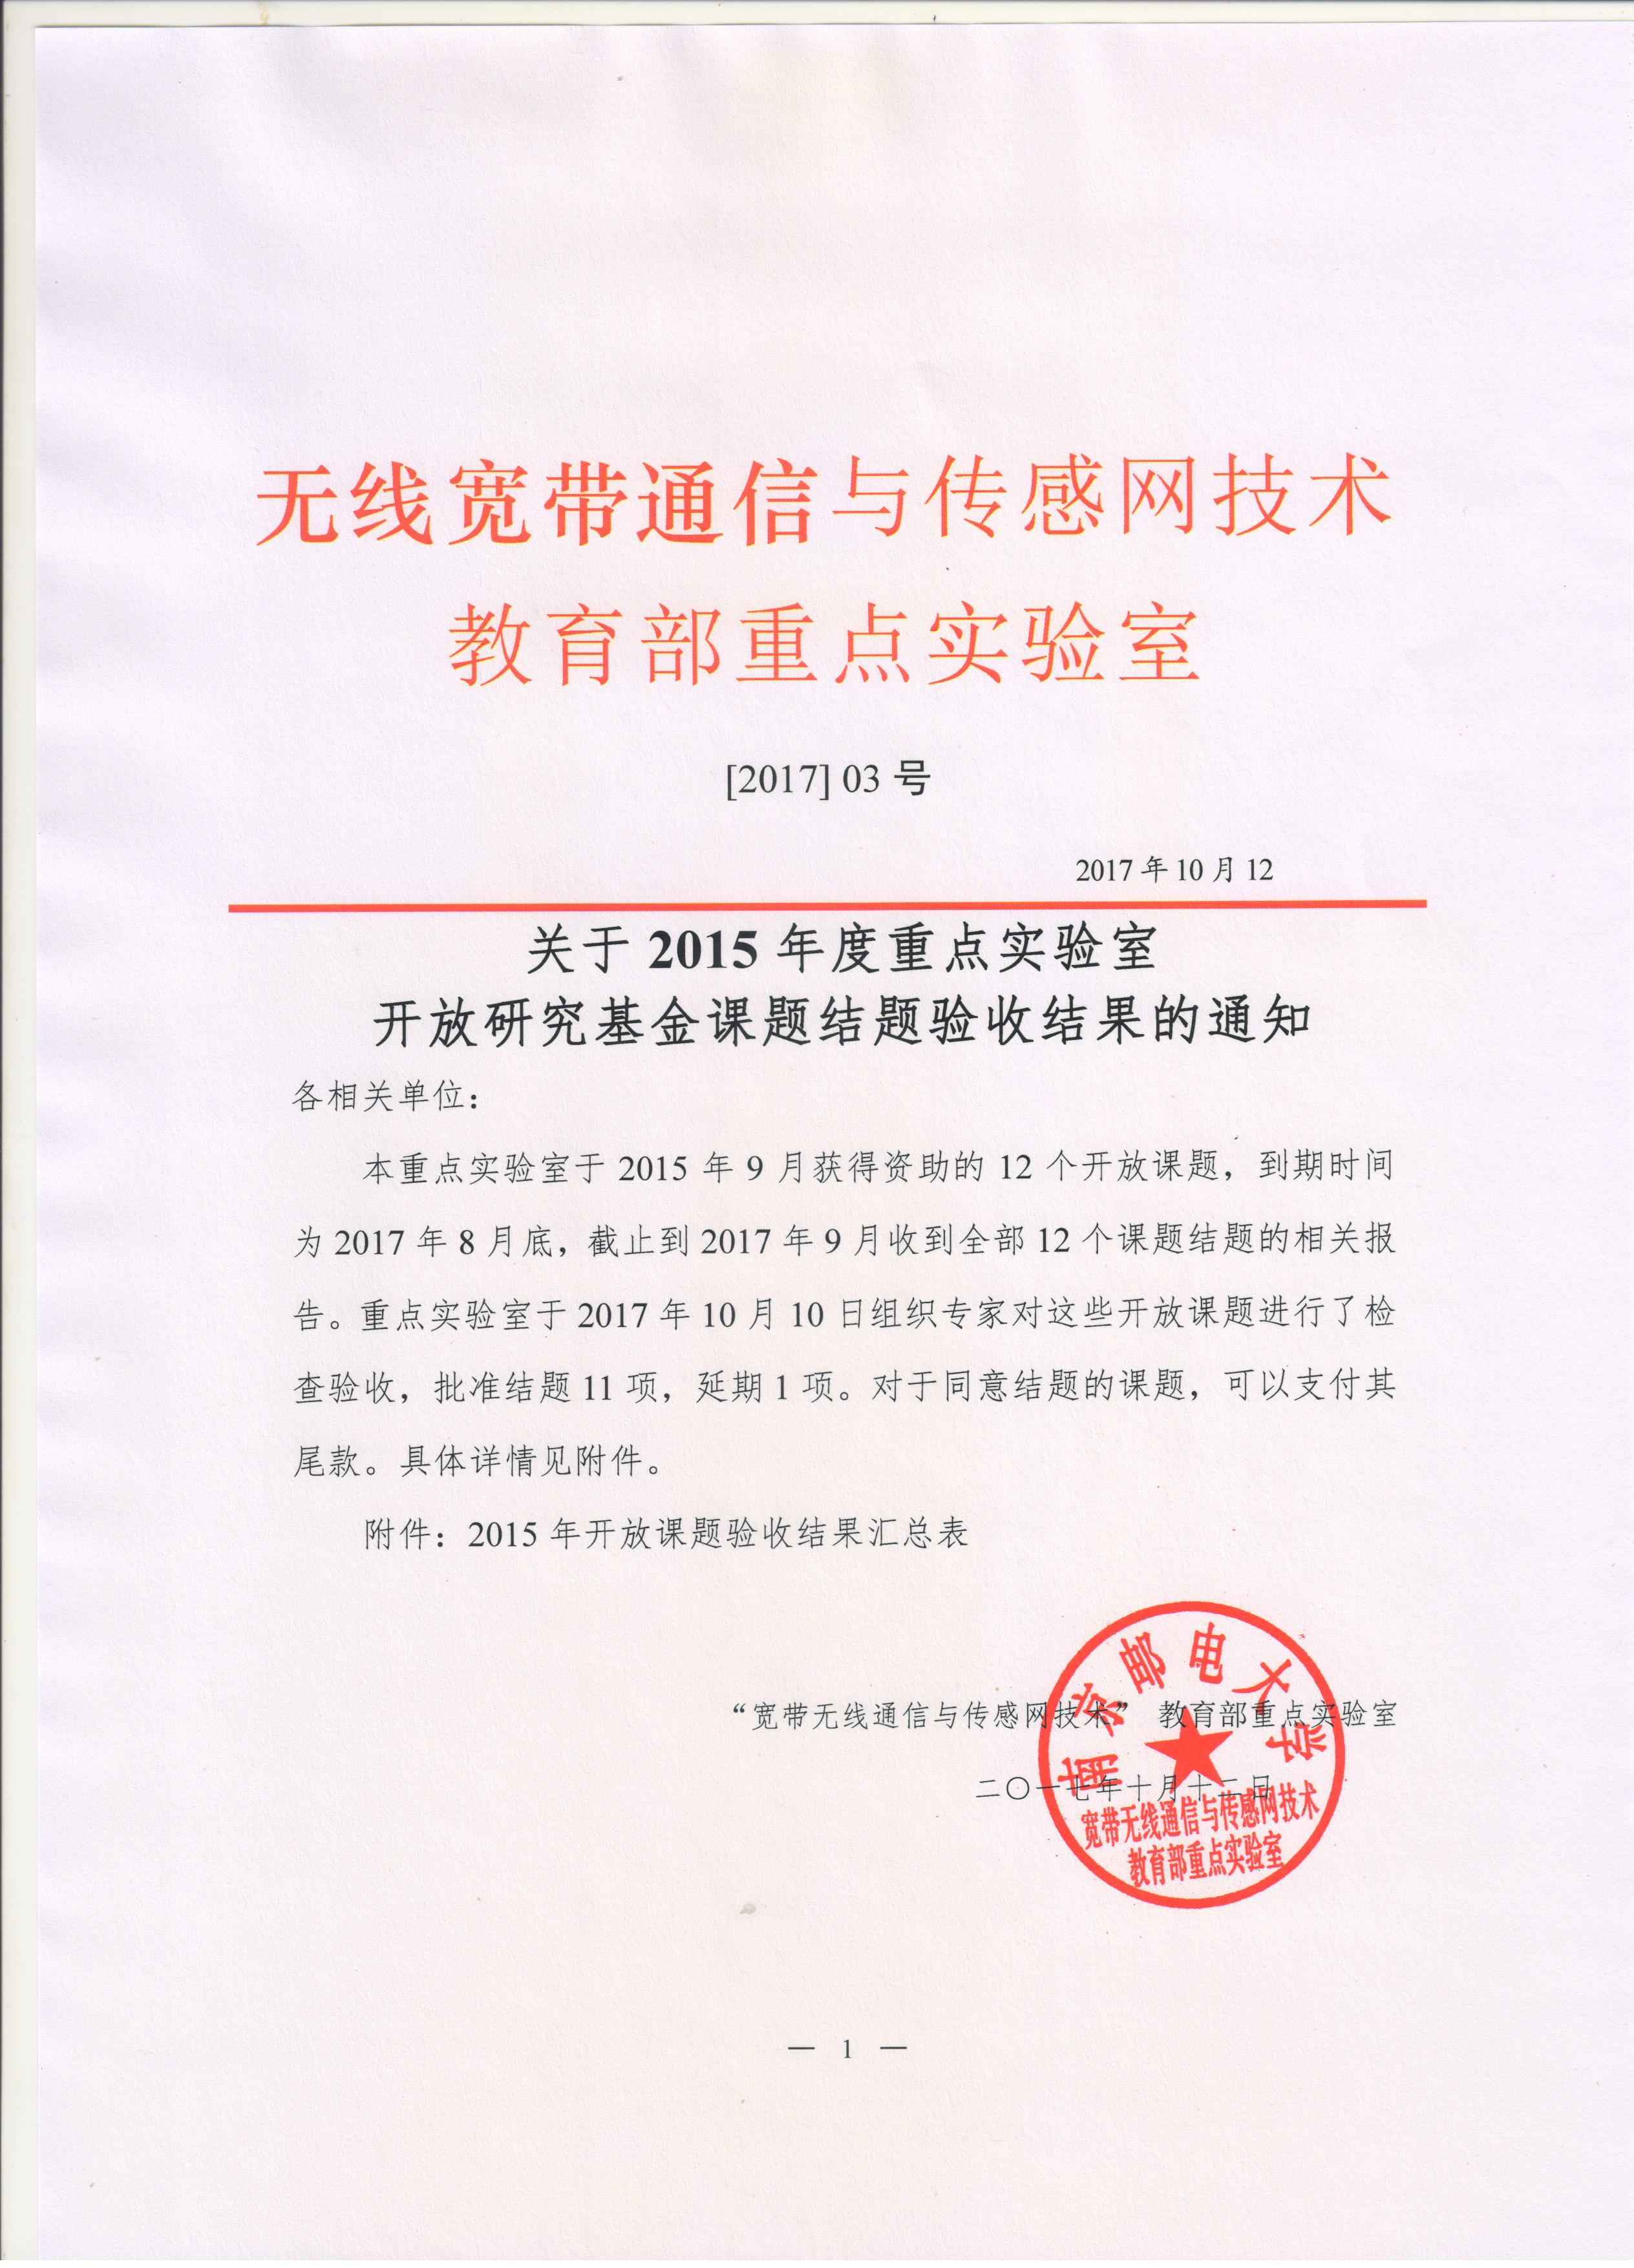

附件：2015年“无线宽带通信与传感网技术”教育部重点实验室开放基金课题验收结果汇总表
经费单位：万元
项目编号 | 项目名称 | 承担单位 | 负责人 | 起止日期 | 验收结果 | 尾款
NYKL201501 | 中继网络无线携能通信研究 | 华南理工大学 | 刘 元 | 2015.9.1-2017.8.31 | 同意结题 | 1.5
NYKL201502 | 绿色无线传感器网络新型协议设计与高能效传输方案优化 | 东南大学 | 李春国 | 2015.9.1-2017.8.31 | 同意结题 | 1.5
NYKL201503 | 空间调制编解码技术研究 | 华南理工大学 | 丁跃华 | 2015.9.1-2017.8.31 | 同意结题 | 1.5
NYKL201504 | 面向物联网感知大数据的高效获取技术研究 | 武汉理工大学 | 李春林 | 2015.9.1-2017.8.31 | 同意结题 | 1.5
NYKL201505 | 认知无线网络中基于协作分集的物理层安全技术及优化策略研究 | 南京工业大学 | 褚御芝 | 2015.9.1-2017.8.31 | 同意延期 | 暂缓
NYKL201506 | 蜂窝网络中面向小区边缘用户体验的无线资源管理研究 | 解放军理工大学 | 杨文东 | 2015.9.1-2017.8.31 | 同意结题 | 1.5
NYKL201507 | 面向大数据处理的流计算复杂事件处理模型 | 南京邮电大学 | 王 堃 | 2015.9.1-2017.8.31 | 同意结题 | 1.5
NYKL201508 | 软件定义大数据网络异常流量识别方法研究 | 南京邮电大学 | 孙知信 | 2015.9.1-2017.8.31 | 同意结题 | 1.5
NYKL201509 | 60GHz 频段室内高速无线传输技术研究 | 南京邮电大学 | 王 磊 | 2015.9.1-2017.8.31 | 同意结题 | 1.5
NYKL2015010 | 面向无线传感器网络的高能效鲁棒协作传输关键问题研究 | 南京邮电大学 | 欧阳健 | 2015.9.1-2017.8.31 | 同意结题 | 1.5
NYKL2015011 | 多维协调安全协议及在量子密钥分发中应用研究 | 南京邮电大学 | 赵生妹 | 2015.9.1-2017.8.31 | 同意结题 | 1.5
NYKL2015012 | 智能视觉物联网中的群体行为语义描述技术研究 | 南京邮电大学 | 樊亚文 | 2015.9.1-2017.8.31 | 同意结题 | 1.5

2015年度的开放课题结题申请统计
序号 | 姓名 | 单位 | 题目 | 结题申请 | 成果
1 | 李国春 | 东大 | 绿色无线传感器网络新型协议设计与高能效传输方案优化 | 申请结题 | 已发表3篇SCI检索期刊论文
2 | 刘元 | 华南理工 | 中继网络无线携能通信研究 | 申请结题 | 已发表1篇SCI检索期刊论文
3 | 丁跃华 | 华南理工 | 空间调制编解码技术研究 | 申请结题 | 已录用1篇SCI检索期刊论文，有录用证明
4 | 李春林 | 武汉理工 | 面向物联网感知大数据的高效获取技术研究 | 申请结题 | 已发表1篇SCI检索期刊论文
5 | 杨文东 | 解放军理工大学 | 蜂窝网络中面向小区边缘用户体验的无线资源管理研究 | 申请结题 | 已发表1篇SCI检索期刊论文，录用1篇SCI论文，3篇EI国际会议文章
6 | 王 堃 | 南邮 | 面向大数据处理的流计算复杂事件处理模型 | 申请结题 | 已发表9篇SCI检索期刊论文
7 | 孙知信 | 南邮 | 软件定义大数据网络异常流量识别方法研究 | 申请结题 | 已发表5篇SCI检索期刊论文
8 | 王 磊 | 南邮 | 60GHz 频段室内高速无线传输技术研究 | 申请结题 | 已发表4篇SCI检索期刊论文
9 | 欧阳健 | 南邮 | 面向无线传感器网络的高能效鲁棒协作传输关键问题研究 | 申请结题 | 已发表1篇SCI检索期刊论文
10 | 赵生妹 | 南邮 | 多维协调安全协议及在量子密钥分发中应用研究 | 申请结题 | 已发表13篇SCI检索期刊论文
11 | 樊亚文 | 南邮 | 智能视觉物联网中的群体行为语义描述技术研究 | 申请结题 | 已发表2篇SCI检索期刊论文,1篇国内期刊论文，提交发明专利一份
12 | 褚御芝 | 南京工业大学 | 认知无线网络中基于协作分集的物理层安全技术及优化策略研究 | 申请延期 | 1篇论文待投

